Монтаж грануляторов

Произведем демонтаж монтаж старого гранулятора и монтаж нового.

**Монтаж прессового оборудования и прессовых линий может включать:**

* Подготовка помещения, заливка фундамента;
* Транспортировка пресса, деталей и узлов на место монтажа;
* Проверка состояния деталей и распаковка;
* Кантовка пресса и установка в приямок или на фундамент;
* Установка остальных деталей пресса, пусконаладка, настройка оборудования в различных режимах работы;
* Сдачу в эксплуатацию с подготовкой исполнительной документации.

В случае замены гранулятора требуется также демонтаж старого пресса.

Необходимые детали и узлы оборудования снимаются, упаковываются, маркируются и консервируются для последующей сборки. Специалисты выполнят демонтажные работы качественно и в срок.

Размещать на производстве грузоподъемное оборудование может быть экономически не выгодно. Поэтому работы по монтажу, демонтажу прессового оборудования, выгоднее поручить организации со специалистами, необходимой материально-технической базой и опытом выполнения подобных работ.

*Монтаж грануляторов производится в соответствии с технической документации или заданием заказчика.

##Особенности установки прессов **Гранулятора производится по следующей схеме:**

* Изучение технического задания, выезд на объект;
* Подготовка коммерческого предложения;
* Разработка и изготовление ППР с учетом особенностей оборудования и места установки;
* Транспортировка на объект необходимого оборудования, оснастки и инструмента;
* Оформление необходимых документов (наряды, акты допуска на проведение работ);
* Проверка фундамента, закладных элементов и оборудования;
* Выполнение всех требований завода производителя по крепежу и строплению груза;
* Перемещение габаритных частей пресса и их сборка;
* После установки на фундамент монтируем остальные узлы, детали и вспомогательные системы.

Фото.Демонтаж …

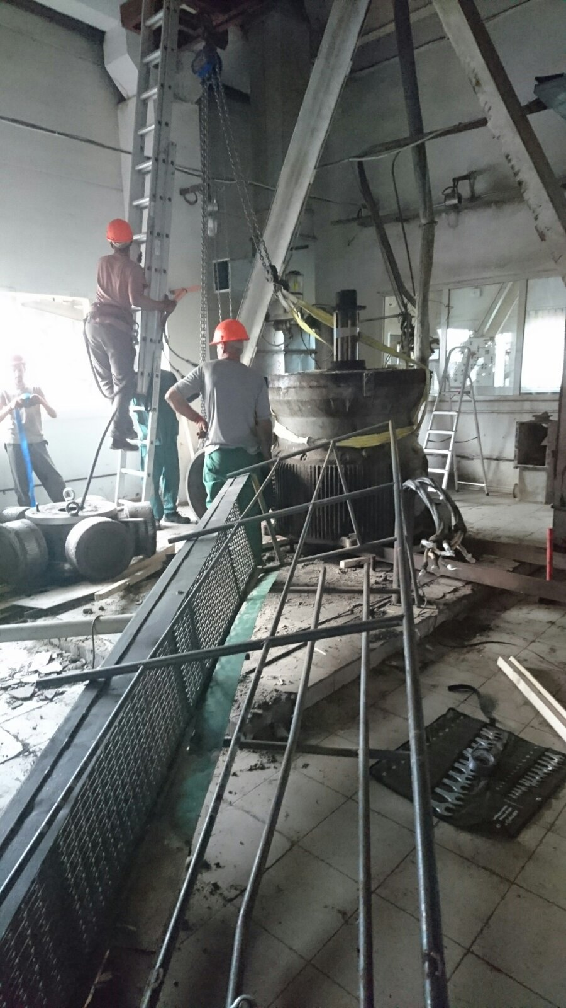

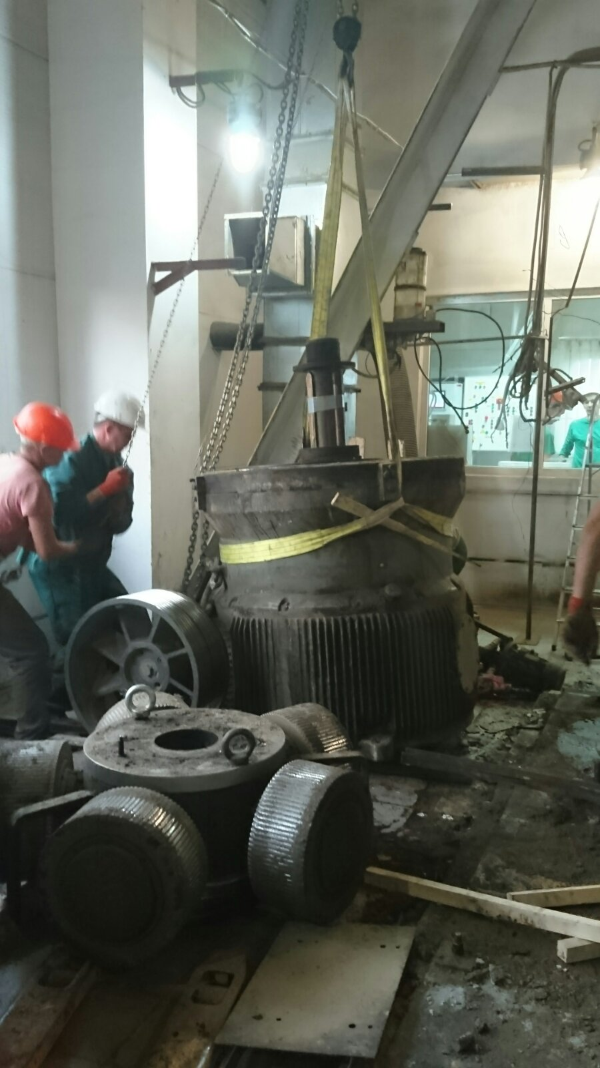

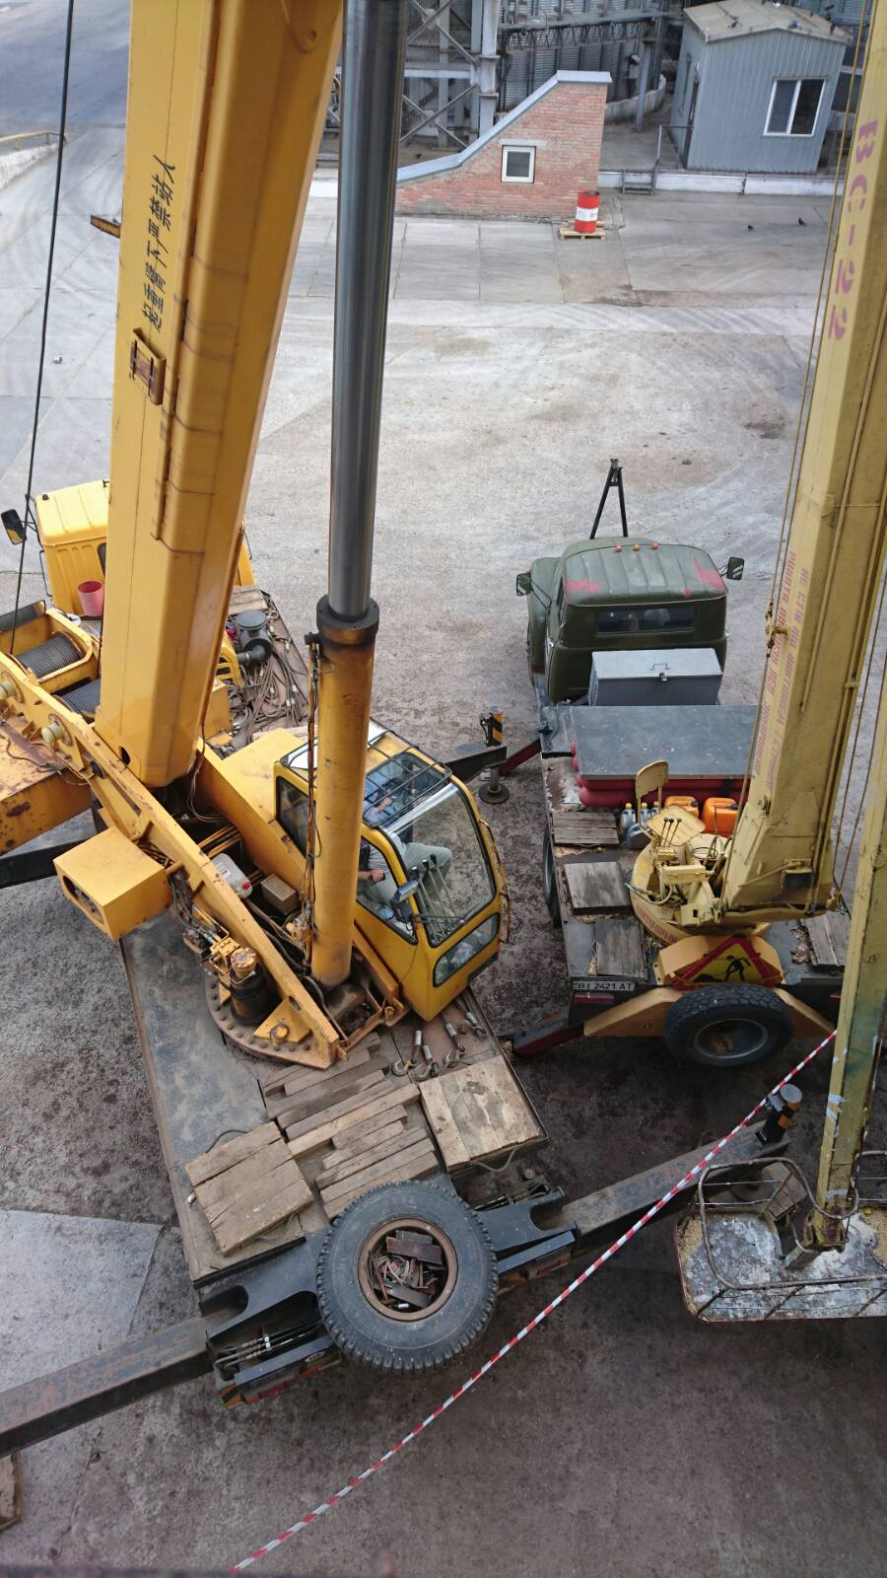

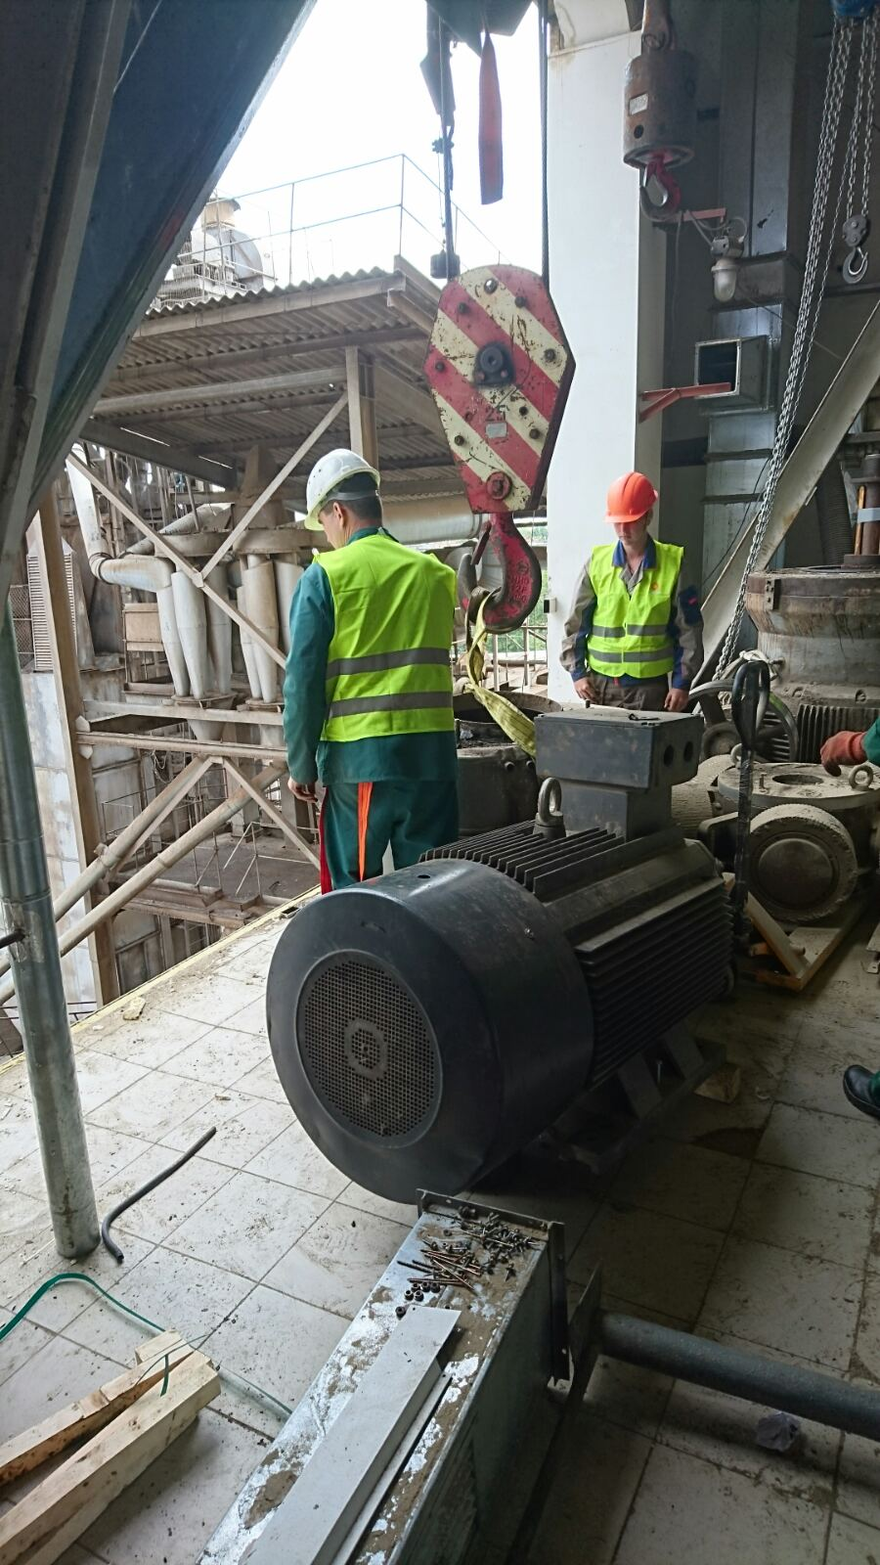

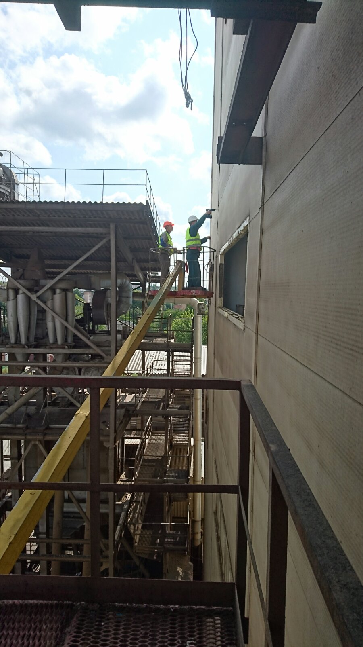

Монтаж